МИНИСТЕРСТВО ОБРАЗОВАНИЯ И НАУКИ УКРАИНЫ
ОДЕССКИЙ НАЦИОНАЛЬНЫЙ МОРСКОЙ УНИВЕРСИТЕТ
Кафедра «Техническая кибернетика»

Лабораторная работа №6
По дисциплине:
«Кросс-платформенное программирование»

Тема: «Создание простейшей распределенной системы с помощью RMI»

Выполнил:
студент 3к. 2гр. КСФ
Шипков В.И. Проверил:
Кутяков Д.В.

Одесса 2018
ВВЕДЕНИЕ

В данной лабораторной работе необходимо выполнить следующие поставленные цели:
- Разработать простое распределенное приложение в виде арифметического калькулятора.
- Проводить все фактические вычисления на стороне сервера, а результат получать на стороне клиента, это должно представлять собой RMI-систему, которая состоит из следующих частей:
  - Определение интерфейсов к удаленным сервисам.
  - Реализация удаленных сервисов.
  - Файлы Stub и Skeleton.
  - Сервер, содержащий удаленные сервисы.
  - Сервис RMI Naming, позволяющий клиентам находить удаленные сервисы.
  - Поставщик файлов классов (HTTP- или FTP-сервер).
  - Клиентская программа, которая нуждается в удаленных сервисах.
- Запустить и отладить рассматриваемое приложение в целях проверки работоспособности программы в целом и закреплении полученных знаний и навыков.

ТЕОРЕТИЧЕСКАЯ ЧАСТЬ

RMI (Remote Method Invocation) дает возможность выполнять объекты Java на различных компьютерах или в отдельных процессах путем взаимодействия их друг с другом посредством удаленных вызовов методов. Технология RMI основана на более ранней подобной технологии удаленного вызова процедур (RPC) для процедурного программирования, разработанной в 80-х годах. RPC позволяет процедуре вызывать функцию на другом компьютере столь же легко, как если бы эта функция была частью программы, выполняющейся на том же компьютере. RPC выполняет всю работу по организации сетевых взаимодействий и маршалинга данных (т.е. пакетирования параметров функций и возврата значений для передачи их через сеть). Но RPC не подходит для передачи и возврата объектов Java, потому что она поддерживает ограниченный набор простых типов данных. Есть и другой недостаток у RPC - программисту необходимо знать специальный язык определения интерфейса (IDL) для описания функций, которые допускают удаленный вызов. Для устранения этих недостатков и была разработана технология RMI.
RMI представляет собой реализацию RPC на Java для распределенных коммуникационных взаимодействий "Java-объект - Java -объект". Объект Java регистрируется для удаленного доступа, что дает возможность клиентам получать удаленную ссылку на этот объект - она позволяет использовать этот объект дистанционно. RMI обслуживает маршалинг данных через сеть и дает возможность программам на Java передавать законченные объекты Java с помощью механизма сериализации объектов Java. В составе J2SE имеются инструментальные средства создания требуемого кода для сетевых взаимодействий из определенных интерфейсов программы, это означает, что RMI не требует от программиста знания языка IDL. Кроме того, никакого нейтрального к языку IDL интерфейса не требуется, так как RMI поддерживает только Java, достаточно собственных интерфейсов Java.
ПРАКТИЧЕСКАЯ ЧАСТЬ

Создайте новый проект с именем RMICalculator. Не заказывайте для него создание основного класса. Добавьте в проект пакет с именем RMICalc.
В первую очередь опишем интерфейс нашего калькулятора, в котором определим все возможности, предлагаемые удаленным сервисом. Пусть пока калькулятор может выполнть только четыре элементарные математические опперации. Добавьте в наш пакет файл нового интерфейса с именем Calculator.
Заметьте, что каждый из перечисленных методов может вызывать исключение класса RemoteException или производных. Каждый из этих методов выполняет соответствующую арифметическую операцию (сложение, вычитание, умножение и деление) над двумя числами a и b. Далее реализуем этот интерфейс для нашего сервера. Класс реализации назовем CalculatorImpl.java.
Каждый из предложенных в реализации методов простым образом реализует арифметические функции. Как видно из примера, этот класс также наследует (extends) класс UnicastRemoteObject, который напрямую превращает его в RMI-систему. Это не обязательное требование. Вместо того, чтобы наследовать этот класс, для введения класса в RMI-систему можно воспользоваться методом exportObject(). Если класс наследует UnicastRemoteObject, то в этом классе обязательно нужно определить конструктор, в котором объявить, что он может выбрасывать исключение RemoteException. Когда конструктор вызывает метод super(), он выполняет код конструктора UnicastRemoteObject, который обеспечивает связь с RMI и инициализацию удаленных объектов.
Перейдите в каталог, в котором хранится ваш калькулятор, выберите в нем последовательно подкаталоги build и classes. Следующим шагом мы создадим файлы Stub и Skeleton. Это делается с помощью специального RMI-компилятора, которому в качестве параметра передается файл класса реализации, например, вот так: rmic RMICalc/CalculatorImpl.
После запуска rmic вы должны найти в папке пакета файл с именем Calculator_Stub.class а, если вы используете старую версию Java 2 SDK, то и Calculator_Skel.class и наконец, следует написать серверную и клиентскую части для заданного приложения. В нашем случае это калькулятор.
Этот класс просто создает экземпляр интерфейса Calculator на основе его реализации CalculatorImpl и связывает с ним имя сервиса CalculatorService в именном сервисе с помощью метода Naming.rebind().
Теперь все готово к запуску системы Для этого нам потребуется три консоли. Одну для сервера, одну для клиента и одну для реестра RMI — программы RMI Registry.
Начните с реестра. Вы должны находиться в каталоге, в котором находятся написанные вами классы Для этого откройте консоль операционной системы и наберите команду cd «ZZZZZZZZZ/build/classes» (где вместо символов ZZZZZZZZZ укажите папку, в которой расположен ваш проект). Запуск реестра осуществляется командой: rmiregistry.
Если все пройдет хорошо, реестр начнет работать, и вы можете перейти к следующей консоли. Убедиться в этом вы сможите, если просмотрите список загруженных процессов в диспетчере задач. Во второй консоли запустите сервер, содержащий CalculatorService.
Перейдите в ту же папку, как и при запуске реестра, и наберите следующее: java CalculatorServer.
Программа запустится, загрузит реализацию в память и будет ждать соединения клиента. В последней консоли запустите клиентскую программу.

Листинг реализации программы представлен ниже:

Calculator.java

public interface Calculator extends java.rmi.Remote{
public long add(long a, long b)throws java.rmi.RemoteException;
public long sub(long a, long b)throws java.rmi.RemoteException;
public long mul(long a, long b)throws java.rmi.RemoteException;
public long div(long a, long b)throws java.rmi.RemoteException;
}

CalculatorClient.java

import java.net.MalformedURLException;
import java.rmi.Naming;
import java.rmi.NotBoundException;
import java.rmi.RemoteException;
public class CalculatorClient {
public static void main(String[] args) throws RemoteException {
try{
Calculator c=(Calculator)Naming.lookup("rmi://127.0.0.1/CalculatorService");
System.out.println(c.add(45, 16));
System.out.println(c.div(34, 3));
}
catch(MalformedURLException murle){
System.out.println();
System.out.println("MalformedURLException");
System.out.println(murle);
}
catch (RuntimeException re){
System.out.println();
System.out.println("RemoteException");
System.out.println(re);

}
catch(NotBoundException nbe){
System.out.println();
System.out.println("NotBoundException");
System.out.println(nbe);
}
}
}

CalculatorImpl.java
import java.rmi.RemoteException;
public class CalculatorImpl extends java.rmi.server.UnicastRemoteObject implements Calculator {

public CalculatorImpl() throws java.rmi.RemoteException {
super();}
public long add(long a, long b) throws RemoteException {
return a + b;}
public long sub(long a, long b) throws RemoteException {
return a - b;}
public long mul(long a, long b) throws RemoteException {
return a * b;}
public long div(long a, long b) throws RemoteException {
return a / b;}

}

CalculatorServer.java

import java.rmi.Naming;
public class CalculatorServer {
public CalculatorServer(){
try{
Calculator c=new CalculatorImpl();

Naming.rebind("rmi://127.0.0.1:1099/CalculatorService", c);
}catch(Exception e){ System.out.println("Ошибка"+e);}
}
public static void main(String[] args) {
new CalculatorServer();

}
}

После определения требований и разработки алгоритма был получен результат работы программы. Во время запуска программы появляются соответствующие окна ввода на экран, как показано на рис.1 и рис.2.
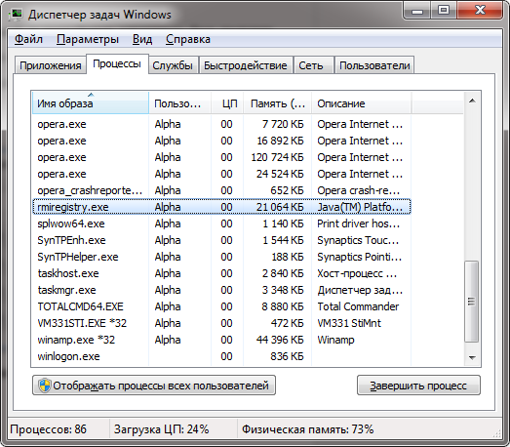
Рисунок 1 – Активный процесс запущенного реестра

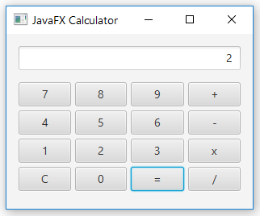
Рисунок 2 – Окно выполнения работы программы
ВЫВОД

Технология RMI позволила существенно упростить разработку распределенных систем.
В ходе выполнения данной лабораторной работы мы разработали приложение для работы с карточками с использованием Java RMI, более подробное их реализация и использование описаны выше. Благодаря чему закрепили полученные во время учебы теоретические навыки практическими.

